Apiau Cymraeg

Teitl | Oed | Ar gael | Gwybodaeth
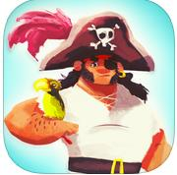  Codi Hwyl | Gellir ddangos i blant 4+ |  | Dewch i hwylio ‘Y Fellten Ddu’ a chwarae gemau Cymraeg i ennill trysor môr-ladron! Gemau difyr i ddysgu ac atgyfnerthu geirfa thematig yn Gymraeg. Ar gyfer plant 7+
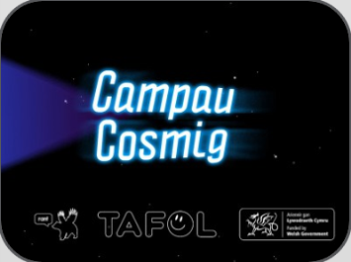  Campau Cosmig | CA2  Gellir ddangos i blant 4+ |  | Cyfle i ymarfer ac ehangu sgiliau iaith a rhifedd. Wrth gwblhau’r gweithgareddau gellir ennill amser er mwyn rhoi cynnig ar y sialens o gasglu diamwntau.
  Llyfrau bach Magi Ann | Gellir ddangos i blant 4+ |  | Mae Menter Iaith Sir y Fflint yn cyflwyno: ap newydd i helpu disgyblion ail iaith sy'n dysgu Cymraeg yn y Cyfnod Sylfaen i ddarllen Cymraeg  Dewch i ddarllen gyda Magi Ann, Pero, Tedi, Doli a Dicw  12 stori syml –Llyfrau bach Magi Ann  Darllenwch, gwrandewch a thapiwch eiriau unigol i glywed ynganiad ac i weld cyfieithiad
  Llyfrau Hwyl Magi Ann Set 1 | Gellir ddangos i blant 4+ |  | Dewch i ddarllen gyda Magi Ann, Pero, Tedi, Doli a Dicw - 10 stori syml
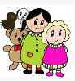  Llyfrau Hwyl Magi Ann Set 2 | Gellir ddangos i blant 4+ |  | Dewch i ddarllen gyda Magi Ann, Pero, Tedi, Doli a Dicw - 10 stori syml
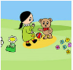  Llyfrau Hwyl Magi Ann Set 3 | Gellir ddangos i blant 4+ |  | Dewch i ddarllen gyda Magi Ann, Pero, Tedi, Doli a Dicw - 6 stori syml
  Llyfrau Hwyl Magi Ann Set 4 | Gellir ddangos i blant 4+ |  | Dewch i ddarllen gyda Magi Ann, Pero, Tedi, Doli a Dicw - 6 stori syml
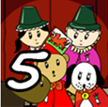  Llyfrau Hwyl Magi Ann Set 5 | Gellir ddangos i blant 4+ |  | Dewch i ddarllen gyda Magi Ann, Pero, Tedi, Doli a Dicw - 8 stori syml
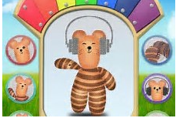  Ffion | Gellir ddangos i blant 4+ |  | Ffion y ffrind da. Mae hi’n ailadrodd popeth fyddwch chi’n ei ddweud wrthi mewn llais arbennig.
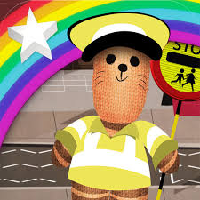  Croesi’r ffordd gyda Ffion | Gellir ddangos i blant 4+ |  | Mae’r ysgol wedi dod i ben ar ddiwedd y dydd. Bydd angen i’r plant groesi’r ffordd yn ddiogel wrth iddyn nhw gerdded adre. Ffion sydd yn eu helpu i groesi.
 | Gellir ddangos i blant 4+ |  | Mae Ffion yn mynd at y meddyg I gael archwiliad. Ydy hi'n iach? Mae gan y meddyg lwyth o offer I'n helpu ni I ddarganfod os ydy hi. Gelli wrando ar ei chalon, edrych ar ei hesgyrn a darganfod faint mae hi'n tyfu. App sydd yn helpu I ddatblygu symud yn ogystal a dysgu I blant am eu hiechyd.
  Ffion yn y Meddygfa
Gorsaf Dan Ffion | Gellir ddangos i blant 4+ |  | Croeso i bentref Ffion ym Mhendraw'r Enfys. Mae Ffion yn ymweld a Gorsaf Dan y pentref: mae llond gwlad o bethau I'w dysgu a hwy I'w gael fan hyn.
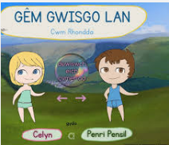  Celyn a Penri yn gwisgo lan | Gellir ddangos i blant 4+ |  | Pa ddillad dylai Celyn a Penri wisgo heddiw?
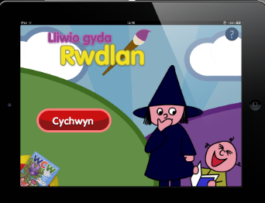  Lliwio gyda Rwdlan | Gellir ddangos i blant 4+ |  | Mae'r ap yn cynnwys cyfres o straeon byrion yn dilyn helyntion Rwdlan a'I ffrindiau, gyda chyfle I blant liwio'r lluniau ar y sgrin. Yn ogystal a bod yn hwyl, mae'r ap yn un addysgiadol sy'n hybu llythrennedd, rhifedd ac anabyddiaeth o liwiau. Daw 5 stori yn rhad ac am ddim gyda'r ap sylfaenol.
  Dreigiau Dinas Emrys | 11-18oed (Ail Iaith)  Gellir ddangos i blant 4+ |  | Bydd yr ap yn datblygu sgiliau iaith Gymraeg mewn ffordd ddifyr a hwyliog. Mae'n seiliedig ar stori Gwrtheyrn, y brenin Brythonig o'r 5ed ganrif a oedd eisiau codi caer yn Eryri i warchod ei bobl rhag y Sacsoniaid.  (11-18oed – Ail iaith)
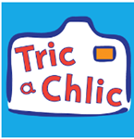  Tric a chlic | Gellir ddangos i blant 4+ |  | Cefnogi plant wrth iddynt ddysgu sain a ffurf llythrennau’r wyddor Gymraeg, a bydd yn gymorth i ddatbygu eu sgiliau darllen yn ogystal. Mae’r ap yn cynnwys gemau deniadol, caneuon bachog ar gyfer pob llythyren o’r wyddor, clipiau ffilm, yn ogystal â chyfle i blant ddilyn siâp y llythyren a ffurfio llythrennau ar y sgrîn. - See more at: https://www.canolfanpeniarth.org/newyddion?pt=lansio-ap-tric-a-chlic#sthash.K67BWO9J.dpuf
  Cyfri Defaid a'u ffrindiau | Addas ar gyfer plant 3-5 oed |  | Wedi'w gynllunio'n ôl gofynion Fframwaith Llythrennedd a Rhifedd Cenedlaethol Llywodraeth Cymru, mae'r gêm yn cyflwynio'r cysyniad o gyfri gwrthrychau'n ddibynadwy at 3, 5, 10 a 20. Mae'r gêm yn hawdd i'w defnyddio ag yn cynnwys cyfarwyddid lleisiol.  Addas ar gyfer plant 3-5 oed
  Guto Nyth Brân | 5-12 Oed  Gellir ddangos i blant 4+ |  | Bydd yr ap yn datblygu sgiliau iaith Gymraeg mewn ffordd ddiddorol a hwyliog. Yn gefndir i'r gêm mae Guto Nyth Brân, yr athletwr chwedlonol o ardal Pontypridd yn y 18fed ganrif.  5-11Oed
  Gêm Sillafu | 7-12 Oed  Gellir ddangos i blant 4+ |  | Cyfle i wella eich Sillafu yn y Gymraeg. Addas ar gyfer plant sy’n siarad Cymraeg fel iaith gyntaf. Gêm sillafu lle mae’r chwaraewyr yn ceisio ennill y cloc a gwella eu sgôr gan symud o un lefel i’r llall.
  Gêm Brawddegau | 7-12 Oed  Gellir ddangos i blant 4+ |  | Cyfle i wella sgiliau iaith sylfaenol a llwyddo yn yr ysgol. Addas ar gyfer plant sy’n siarad Cymraeg fel iaith gyntaf. Gêm ddifyr a hwyliog sy’n gwneud dysgu yn hwyl! Cyfle i symud o un lefel i’r llall a gweld os ydych chi’n gallu gwella eich sgôr. Curo’r cloc ydy’r gamp!
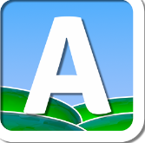  Gêm Anagramau | 7-12 Oed  Gellir ddangos i blant 4+ |  | Cyfle i wella sgiliau llythrennedd a llwyddo yn yr ysgol. Addas ar gyfer plant sy’n siarad Cymraeg fel iaith gyntaf. Gêm ddifyr a hwyliog sy’n gwneud dysgu yn hwyl! Cyfle i symud o un lefel i’r llall a gweld os ydych chi’n gallu gwella eich sgôr. Curo’r cloc ydy’r gamp!
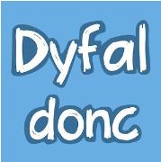 |  |  | Dyfal Donc – gêm hwyliog a difyr i brofi dy sgiliau yn y Gymraeg!  Ceisia ddyfalu’r geiriau o’r lluniau cyn i’r cloc dy guro! Mae cael gair yn gywir yn ennill pwyntiau ac amser ychwanegol!  Dos amdani! Dangos dy sgiliau! Anhygoel!
  Seren Iaith 2 |  |  | Nod yr app hwn yw gwella sgiliau ieithyddol oedolion a phobl ifanc Cymru, yn Gymry Cymraeg ac yn ddysgwyr ac unwaith eto, targedir y gwallau mwyaf cyffredin. Mae atebion posibl i bob tasg ar gael wrth ddefnyddio’r ‘seren atebion’ yn y meddalwedd.
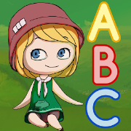  Llythrennau | Gellir ddangos i blant 4+ |  | Meddalwedd ar gyfer plant ifanc sy’n dysgu sut i ddarllen a siarad Cymraeg.
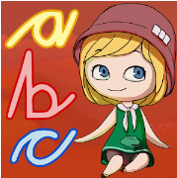  Llawysgrifen | Gellir ddangos i blant 4+ |  | Meddalwedd ar gyfer plant ifanc sy’n dysgu sut i ddarllen a siarad Cymraeg.
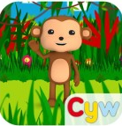  Mwnci Bach | Gellir ddangos i blant 4+ |  | Meet the Little Monkey (Mwnci Bach), Cyw’s new friend. He’s a cheeky monkey, who will repeat everything you say in his funny voice. Little Monkey responds to your touch – he’ll dance, whistle, laugh and keep you entertained with his silly antics.
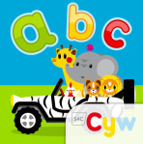  Cyw a’r Wyddor | Gellir ddangos i blant 4+ |  | Llawer o hwyl wrth ddysgu’r wyddor Gymraeg. Gallwch ffurfio llythrennau, edrych ar yr anifeiliaid ac ymuno yng nghân yr wyddor!
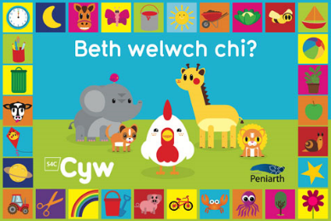
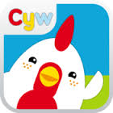  Cyw S4C | Gellir ddangos i blant 4+ |  | Gwasanaeth S4C i'r plant ifancaf yw Cyw. Ymunwch â byd hudol Cyw drwy gwrdd â'r cymeriadau, darllen straeon, chwarae gemau a dysgu caneuon. Mae'n fyd lliwgar, dwyieithog ac yn gyfle i blant ag oedolion ddysgu a mwynhau yng nghwmni ei gilydd.
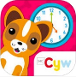  Cyw Amser bwyd Bolgi | Gellir ddangos i blant 4+ |  | E-lyfr Plant - Ci bach direidus yw Bolgi sy’n hoff iawn o’i fwyd! Dere am dro i fyd Cyw i wrando, chwarae a darllen stori.
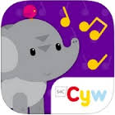  Band Cyw | Gellir ddangos i blant 4+ |  | ‘Dyw Plwmp methu chwarae ‘run offeryn cerddorol. Dere i roi help llaw i Cyw ddod o hyd i dalent cerddorol Plwmp.
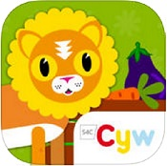  Cyw Y Fferm | Gellir ddangos i blant 4+ |  | Mae angen help ar Cyw a’r criw i ddod o hyd i waith arbennig i Llew ar y fferm. Rho gynnig ar eu helpu.
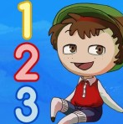  Rhifau | Gellir ddangos i blant 4+ |  | meddalwedd newydd ar gyfer plant ifanc sy’n dysgu sut i ddarllen a siarad Cymraeg
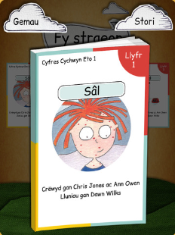  Cyfres Cychwyn Eto | Gellir ddangos i blant 4+ |  | Cyfres o lyfrau llythrennedd sylfaenol ar gyfer disgyblion sy'n cael anhawster gyda datblygu llythrennedd yw Cychwyn Eto. Mae'r gyfres yn atgyfnerthu sŵn llythrennau a datblygu ymwybyddiaeth ffonetig y dysgwr.
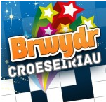 | 9-11oed  Gellir ddangos I blant 4+ |  | Ap croeseiriau Cymraeg gyda thair lefel anhawster. Mae sawl twyll i’ch helpu os oes angen a hefyd, gallwch ddewis chwarae yn erbyn y cloc.  Cymraeg Iaith gyntaf
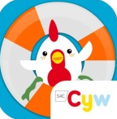  Cyw o dan y dŵr | Gellir ddangos i blant 4+ |  | Tyrd ar antur o dan y dŵr i’r acwariwm gyda Cyw a’i ffrindiau.  Gellir darllen a gwrando ar y stori yn y Gymraeg neu’r Saesneg.
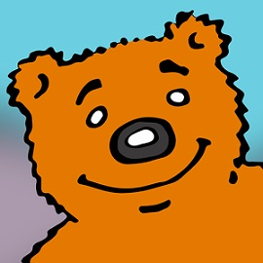  Alun yr Arth Ar y Fferm | Gellir ddangos i blant 4+ |  | Chwech o weithgareddau addysgol hwyliog. Cyfle i ddysgwyr ifanc i gwblhau gweithgareddau ar y fferm gydag Alun a’i ffrindiau. Mae hwyl i gael wrth ddyfalu pa anifail sydd yn y beudy, gwisgo’r arth a thynnu llun o’ch hun.
  Betsan a Roco yn y Pentref | Gellir ddangos i blant 4+ |  | Cyfres o gemau deniadol ac addysgiadol sy’n rhoi cyfle i blant ddatblygu sgiliau llythrennedd a rhifedd yn y Gymraeg mewn ffordd hwyliog. Yr her yw i’r plant ymweld ag adeiladau’r pentref gan gwblhau’r gweithgareddau yno’n llwyddiannus.
 |  |  | Mae’r ap hwn gan Menter Iaith Môn yn gadael i ti dderbyn galwad gan Sion Corn ar dy iPhone er mwyn i’r dyn ei hun roi neges Gymraeg arbennig i dy blant.
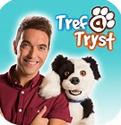  Tref a Tryst | Gellir ddangos i blant 4+ |  | Dewch i chwarae Sawl Selsig  Gwyliwch fideos Tref a Tryst. Beth am ateb Cwestiwn yr Wythnos?
  Rapsgaliwn | Gellir ddangos i blant 4+ |  | E-lyfr Rapsgaliwn- Mae rapiwr gorau'r byd yn holi "O ble mae llaeth yn dod?"! Mae'n edrych yn ei raplyfr am yr ateb i'r cwestiwn pwysig.
  Apsgaliwn | Gellir ddangos i blant 4+ |  | Ap Sgaliwn
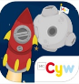  Cyw y Gofod | Gellir ddangos i blant 4+ |  | e-lyfr  Criw yn mynd i’r lleuad, beth am ddod i fwynhau gyda nhw ar y daith anhygoel hon?
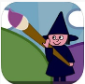  WCW Rwdlan | Gellir ddangos i blant 4+ |  | Straeon byrion yn dilyn helyntion y cymeriad hoffus Rwdlan a’i ffrindiau a chyfle i blant liwio’r lluniau ar y sgrin.
  Ben Dant S4C | Gellir ddangos i blant 4+ |  | Dewch I chwarae mor-ladron gyda Ben Dant. Dere o hyd I'r trysor ar y pump ynys I ennill darnau arian a thrysorau arbennig.
  Cerrig Peryg |  |  | Y gem Cymraeg gynta' ar gyfer teclynau symudol. Saethwch neu osgoi y Cerrig Peryg i ennill!
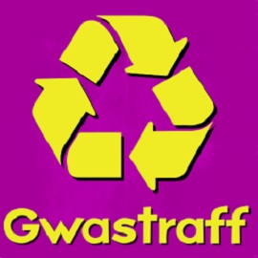  Gwastraff | Gellir ddangos i blant 4+ |  | Dilyna Lois a Twm drwy gemau a storiau wrth iddynt weld pob math o bethau diddorol gan gynnwys papur wedi’i wneud o faw defaid!
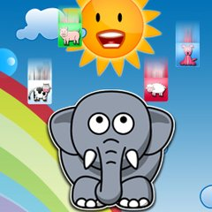  Anipeiliaid (stackimals) | Gellir ddangos i blant 4+ |  | Anipeiliaid (neu Stackimals os ydych yn chwarae yn Saesneg) yw gêm s'yn llawn hwyl, a posau ar gyfer pob oedran.  Gyda graffeg hi-rez, sain fachog, mae'n gêm hawdd i'w chwarae ac difyrru'r holl deulu.  Achubwch y anifeiliaid sy'n syrthio o'r awyr gan eu lusgo i ddiogelwch y llwyfannau glanio. Achubwch digon o anifeiliaid i symud ymlaen i'r lefel nesaf.  Digon o bosau, rhwystrau a lefelau bonws i gadw pawb yn brysur am oriau.
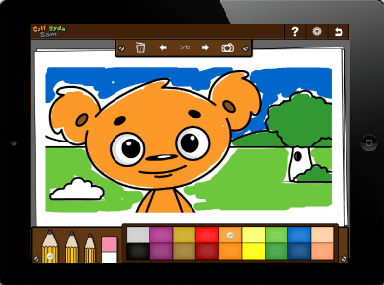  Celf gyda Sam | CA2  Gellir ddangos i blant 4+ | £1.49 | Plant I ryngweithio gyda'r cymeriadau sy'n ymddangos yn y gyfres 'Darllen gyda Sam'. Mae hefyd yn darparu cyfle I dynnu lluniau, I ddysgu gwahanol liwiau a siapiau a datblygu cydlyniad rhwng llygad a llaw.
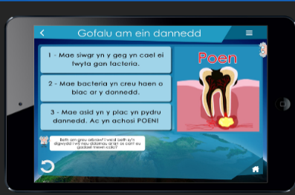  Cyd-ddibyniaeth organebau  (Cynnal) | CA2  Gellir ddangos i blant 4+ |  | Cyflwyno’r agwedd “Cyd-ddibyniaeth organebau” o gwricwlwm Gwyddoniaeth CA2, ac mae wedi ei strwythuro i adlewyrchu’r meysydd yn y cwricwlwm:  - Bodau dynol  - Ymarfer ac iechyd  - Organebau byw yn eu hamgylchedd  - Ffactorau amgylcheddol sy’n effeithio ar yr hyn sy’n tyfu  Mae’r ap wedi ei ddylunio fel un gellir ei ddefnyddio o flaen dosbarth gan athro, neu gan ddisgyblion yn unigol.  Mae’r ap yn cynnwys gwybodaeth, animeiddiadau a gweithgareddau i ddiddori, herio a chymhwyso gwybodaeth y disgyblion.
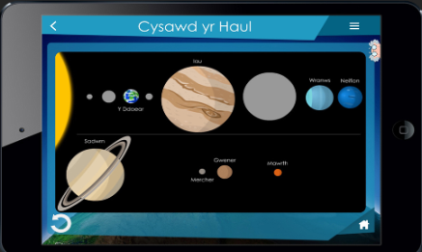Y Ddaear gynaliadwy  (Cynnal) | CA2  Gellir ddangos i blant 4+ |  | Mae’n cyflwyno’r agwedd “Y Ddaear gynaliadwy” o gwricwlwm Gwyddoniaeth CA2, ac mae wedi ei strwythuro i adlewyrchu’r meysydd yn y cwricwlwm:  - Symudiadau beunyddiol a blynyddol y Ddaear  - Yr haul a’r planedau yng nghysawd yr haul  - Cymharu defnyddiau  - Priodweddau defnyddiau
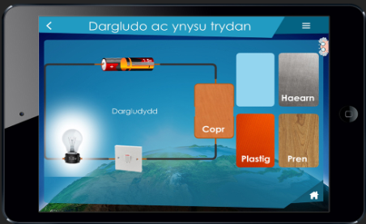Sut mae pethau'n gweithio (Cynnal) | CA2  Gellir ddangos i blant 4+ |  | Mae’n cyflwyno’r agwedd “Sut mae pethau’n gweithio” o gwricwlwm Gwyddoniaeth CA2, ac mae wedi ei strwythuro i adlewyrchu’r meysydd yn y cwricwlwm:  - Trydan  - Grymoedd o wahanol fathau  - Sain  - Goleuni
  Madron 1 a 2 | 9+ yn unig |  | Cyfres wedi’i animeiddio. Wrth i rocedi ffrwydro yn yr awyr mae feirws erchyll yn cael ei ryddhau i’r byd, feirws sy’n troi pobl mewn i sombis.  Dros 140 o dudalennau  Gemau i’w chwblhau o fewn y stori.
  Madron 3 | 9+ yn unig |  | “DIANC O FFAU BLEDDYN” yw’r drydydd rhifyn yn y gyfres. Mae Seren ag Ishmael yn darganfod pwy sy’n gyfrifol am ledaenu’r feirws. Ond oes modd dianc?
  Madron 4 | 9+ yn unig |  | YN ÔL I DDINAS Y SOMBIS” yw’r pedwerydd rhifyn yn y gyfres lle mae rhaid i Seren ag Ishmael ffoi - ond sut mae dod o hyd i’r brechlyn?
  Madron 5 | 9+ yn unig |  | Y RHIFYN OLAF - Y GELL” yw’r rhifyn olaf yn y gyfres. Gyda Seiffr Bleddyn ar eu holau mae Seren ac Ishmael yn ceisio cyrraedd y brechlyn ond mae’r helmed yn torri’n deilchion.
  RYC 2016 | Gellir ddangos i blant 4+ |  | Profa dy sgiliau cicio gyda'r ap rygbi dwyieithog
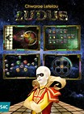  Ludus S4C | 9-11  Gellir ddangos i blant 4+ |  | Cer i chwarae’r gemau gyda’r rhaglen tra’n gwylio ar y teledu neu ar S4C clic.
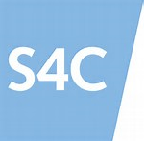  Tywydd S4C Weather for iPad | Gellir ddangos i blant 4+ |  | Tywydd gyfredol ar gyfer unrhyw leoliad yn y Byd.
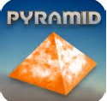  Pyramid | Gellir ddangos i blant 4+ |  | 10 gem gwahanol – rhai cof, sgil, datrys problemau, ymateb cyflym a rhifau.
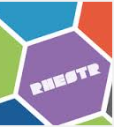  Rhestr | Gellir ddangos i blant 4+ |  | CYFLE I GYD CHWARAE GYDA CHWIS NEWYDD SBON S4C - ‘RHESTR’
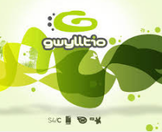  Gwylltio | 7-13  Gellir ddangos i blant 4+ |  | Mae app Gwylltio, sydd ar gyfer plant a phobl ifanc 7-13 oed, yn llawn ffeithiau a gwybodaeth am fyd natur
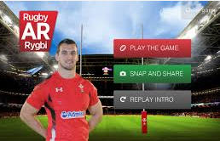  Realiti  We are Spectre Limited | Gellir ddangos i blant 4+ |  | Mae Ap Realiti rygbi yn caniatáu i chi ryngweithio â'r chwaraewr rygbi mewn modd newydd. Agorwch yr ap ac yna rhowch y camera o flaen delwedd Realiti.
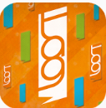  Tag S4C | 9+ yn unig |  | App newydd Tag!  Newyddion diweddara’, fideos, lluniau egscliwsif a chystadlaethau gwych mewn un app.
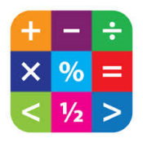  Tiwtor Mathemateg | Gellir ddangos i blant 4+ |  | Mae’r Ap Tiwtor Mathemateg yn cynnwys chwe Ap unigol sy’n trafod pynciau allweddol y cwricwlwm gan gynnwys Lluosi, Rhannu, Adio, Tynnu, Ffracsiynau a Throsi Ffracsiynau, Degolion a Chanrannau
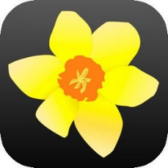  Dewi Sant | Gellir ddangos i blant 4+ |  | Gelli ddarganfod mwy am fywyd ein nawddsant, Dewi, gyda'r ap dwyieithog yma.
  Ap Geiriaduron | Gellir ddangos i blant 4+ |  | Mae Ap Geiriaduron yn eiriadur Saesneg-Cymraeg/Cymraeg Saesneg ar gyfer Android, iPad a’r iPhone.
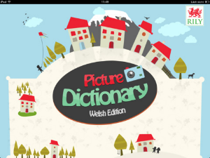  Welsh-English Picture Dictionary | Gellir ddangos i blant 4+  (£2.25) |  | Geiriadur

E-lyfrau
www.RILY.com
www.gwales.com
E-lyfrau ar gael mewn llyfrgelloedd.
Enw | Gwybodaeth | Pris
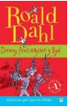  Dannyu Pencampwr y Byd | I Danny, ei dad yw'r tad mwyaf rhyfeddol a chyffrous yn y byd. Mae bywyd yn hapus ac yn dawel yn eu carafan sipsi, ond un diwrnod mae Danny'n darganfod bod ei dad wedi bod yn torri'r gyfraith. Ar ben hynny, mae'n rhaid i Danny ymuno â'i dad cyn hir wrth iddyn nhw geisio rhoi cynllwyn mentrus a drygionus ar waith yn erbyn Mr Victor Hazell, dyn ofnadwy a wyneb mawr coch ganddo ... | £6.99
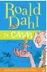  CMM (Yr) | Addasiad Cymraeg o The BFG, stori anhygoel gan awdur llyfrau plant poblogaidd iawn yn sôn am ffrind gorau Sophie, sef y CMM, cawr mawr caredig sy'n defnyddio rhai geiriau hynod; i ddarllenwyr 8-11 oed. 72 llun du-a-gwyn | £5.99
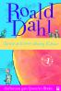  James a'r Eirinen Wlanog | Addasiad Cymraeg o James and the Giant Peach, sy'n dilyn anturiaethau anhygoel James wedi iddo dderbyn bag yn llawn tafodau crocodeil hud er mwyn dianc rhag ei ddwy fodryb greulon. Addas i ddarllenwyr 7-11 | £5.99
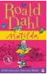  Matilda | Addasiad Cymraeg o Matilda gan Roald Dahl | £5.99
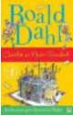  Charlie a'r Ffactri Siocled | Addasiad Cymraeg o Charlie and the Chocolate Factory, stori anhygoel gan awdur llyfrau plant poblogaidd iawn yn sôn am Charlie Bucket, bachgen bach tlawd sy'n ymweld â ffatri siocled ryfeddol Mr Wili Wonka; i ddarllenwyr 8-11 | £6.99
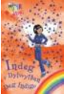  Indeg y dylwythen deg | Dilyna dylwythen deg i ben draw'r enfys! Mae Indeg, y Dylwythen Deg Indigo, yn llawn direidi, fel arfer. Fe fydd yn rhaid i Siriol a Catrin hedfan i Wlad y Losin er mwyn dod â hi'n ôl at ei chwiorydd. | £3.99
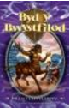  Tagus y Ceffyl-Ddyn cyfres Byd y Bwystfilod 4 | Mae angen arwr ar Afantia. Wedi eu melltithio gan swyn dewin dieflig, mae'r bwystfilod hudol fu'n gwarchod y tir unwaith, bellach yn ei ddinistrio. Mae Tagus, y ceffyl-ddyn yn dychryn pobl ac anifeiliaid y gwastadiroedd - all Tom ei rwystro? | £4.99
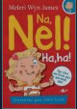  Na, Nel Ha! Ha! | Dilyniant i'r gyfrol boblogaidd, Na, Nel!. Mae'r gyfrol wedi'i hanelu at ddarllenwyr 6-8 oed ac mae'n addas ar gyfer rhiant/athro i'w darllen i blant 5-10 oed. Cynhwysir tair stori ddigri arall am y ferch fach ddireidus sydd byth yn gwrando! | £3.99
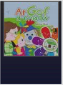  Cyfres Wenfro: Ar Gof a Chadw | Rhan o gyfres hwyliog i'r cyfnod sylfaen am y byd gwyrdd ac ailgylchu yn greadig.  6 llyfr yn y gyfres.  Ar Gof a Chadw  Yr Helfa Drysor  Cyfrinach y Crochan  Gwlân Nid Tân  Parti Barti  Llanast Llwyr | £4.99
 | Mae’r eLyfrau canlynol ar gael i’w lawrlwytho am ddim o’r iBooks Store:
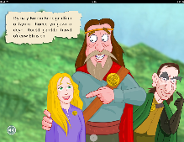  Stori Branwen | Stori Branwen CA2 | Am ddim
Stori Branwen | Stori Branwen - Fersiwn Haws, CS/CA2 | Am ddim
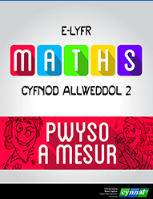  e-Lyfr Maths – Pwyso a Mesur | Mae’r e-Lyfrau yn y gyfres yma wedi eu selio ar set Matiau Mathamateg greuwyd gan gwmni CYNNAL.  Mathemateg CA2, gyda phwyslais ar bwyso a mesur | Am ddim
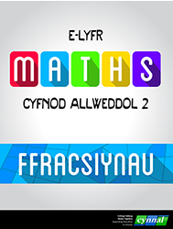Ffracsiynnau | Yn y llyfr yma, cyflwynir ffracsiynau. Mae’r llyfr yn cynnwys nifer o weithgareddau rhyngweithiol i brofi dealltwriaeth y disgyblion. | Am ddim
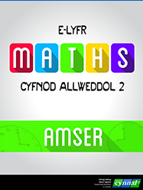Amser | Mathemateg CA2, gyda phwyslais ar amser | Am ddim
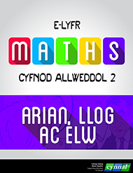Arian | Yn y llyfr yma, cyflwynir arian, llog ac elw. Mae’r llyfr yn cynnwys nifer o weithgareddau rhyngweithiol i brofi dealltwriaeth y disgyblion. | Am ddim
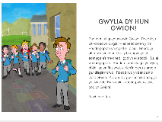  Gwylia dy hun Gwion! | Nofel wreiddiol, gyda chwestiynau tebyg o ran strwythur i’r Profion Darllen Cenedlaethol, wedi ei anelu at ddisgyblion CA2 | Am ddim
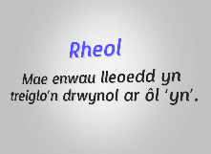  E-lyfr Llythrennedd | eLyfr rhyngweithiol i wella llythrennedd Cymraeg, yn addas ar gyfer disgyblion CA2/CA3/CA4 | Am ddim
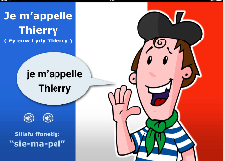  On Y Va 1 | Cyflwyno Ffrangeg i ddisgyblion CA2 | Am ddim
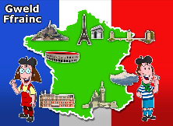  On Y Va 2 | Cyflwyno Ffrangeg i ddisgyblion CA2 | Am ddim

